**LAPORAN**

**PRAKTIK PEMROGRAMAN BERBASIS MOBILE**

“SQLite”



**Oleh :**

**Ego Duta Taruna Madya Horison**

**NPM. 193307083**

**JURUSAN TEKNIK**

**PROGRAM STUDI TEKNOLOGI INFORMASI**

**POLITEKNIK NEGERI MADIUN**

**2020**

1. **Tujuan Praktikum**

Mahasiswa mampu menggunakan atau mengimplementasikan SQLite dalam pemrograman android studio.

1. **Dasar Teori**
2. **Langkah-langkah Praktikum**
3. Percobaan 1
4. Jalankan Android Studio
5. Buatlah project baru (Empty Activity) dengan nama PraktikumMingguKe6

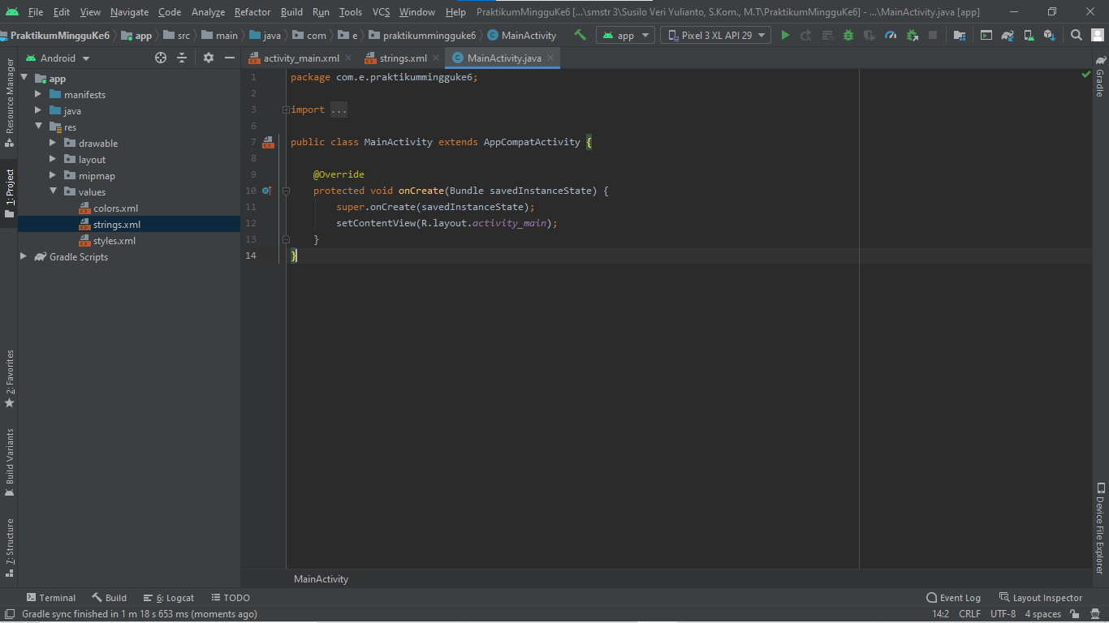

1. Buka res/values/strings.xml, kemudian ubah seperti gambar di bawah ini

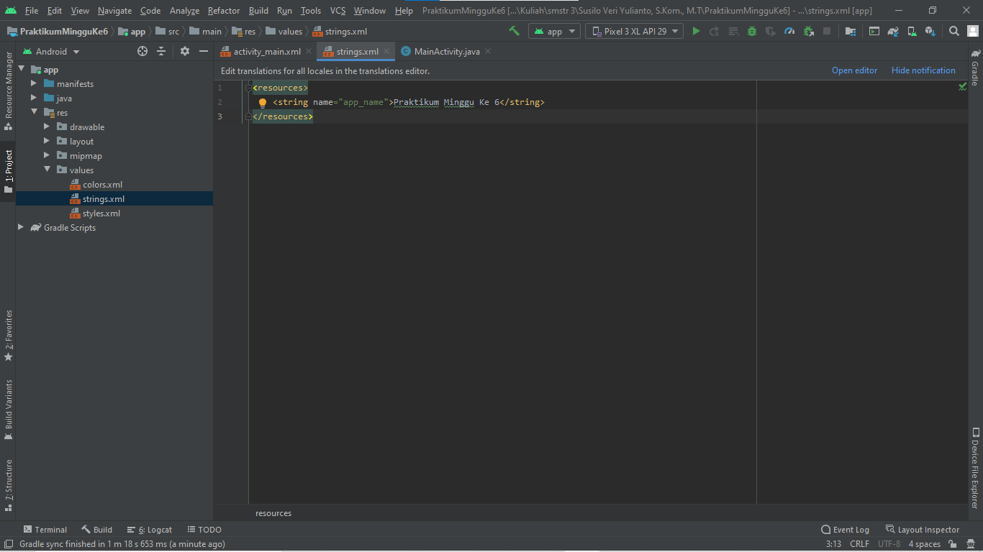

1. Buka file res/layout/activity_main.xml dalam mode Code, ubah kodenya seperti pada gambar di bawah ini.

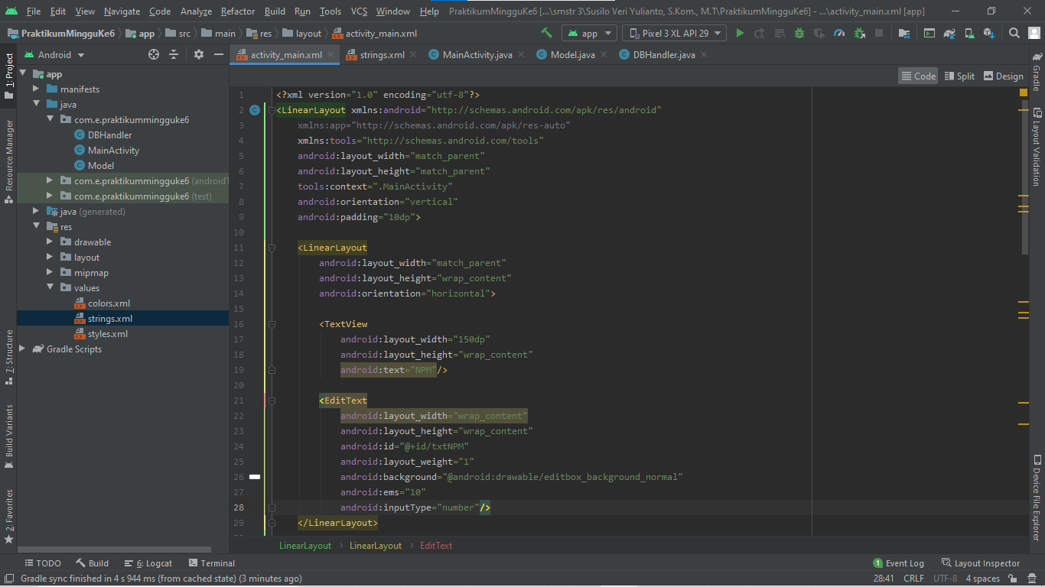

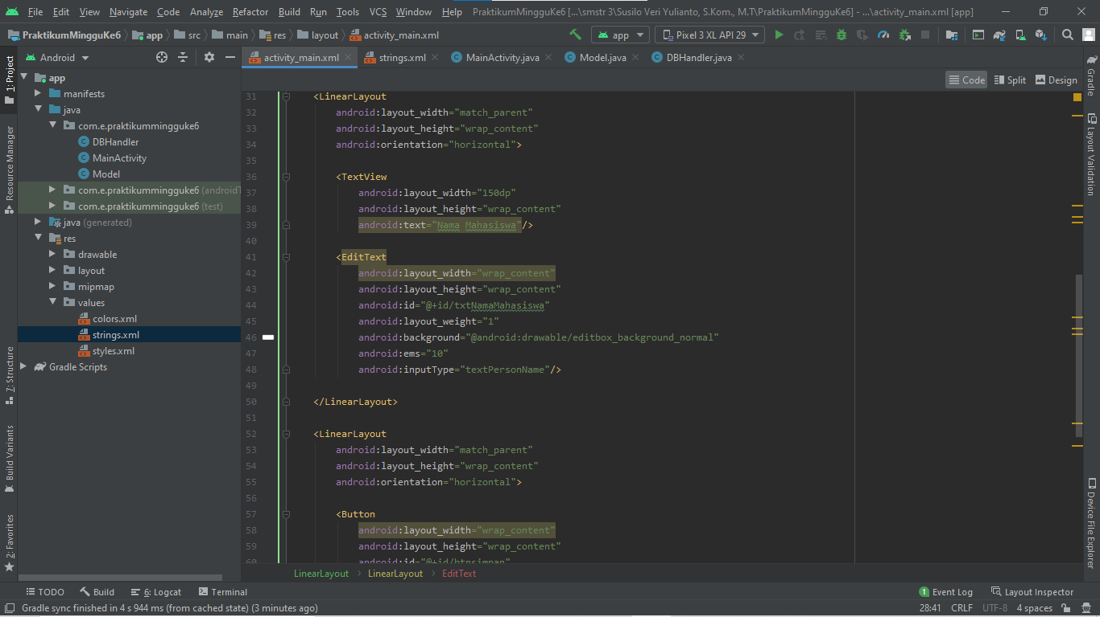

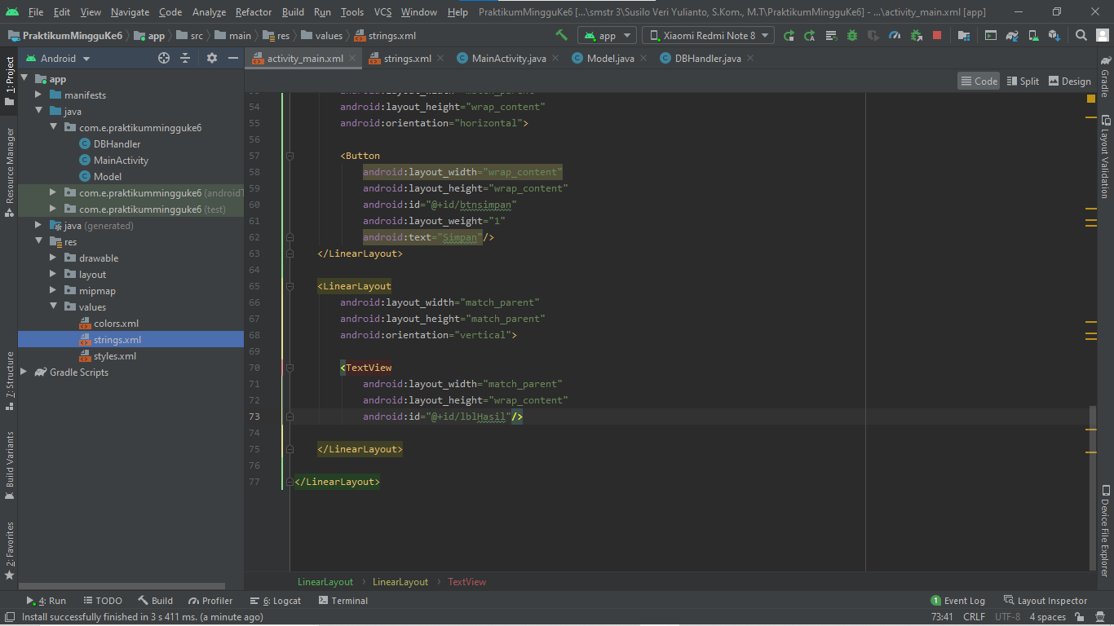

1. Buat kelas baru dengan nama Model.java, kemudian ubah kode program seperti gambar di bawah ini!

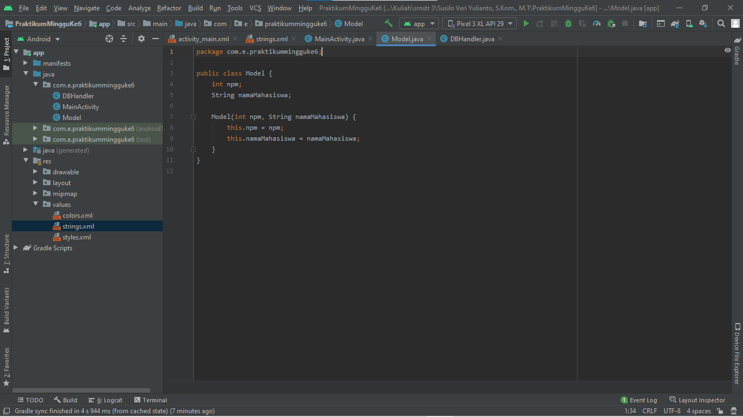

1. Buat kelas DBHandler.java, kemudian ubah kode program seperti gambar di bawah ini!

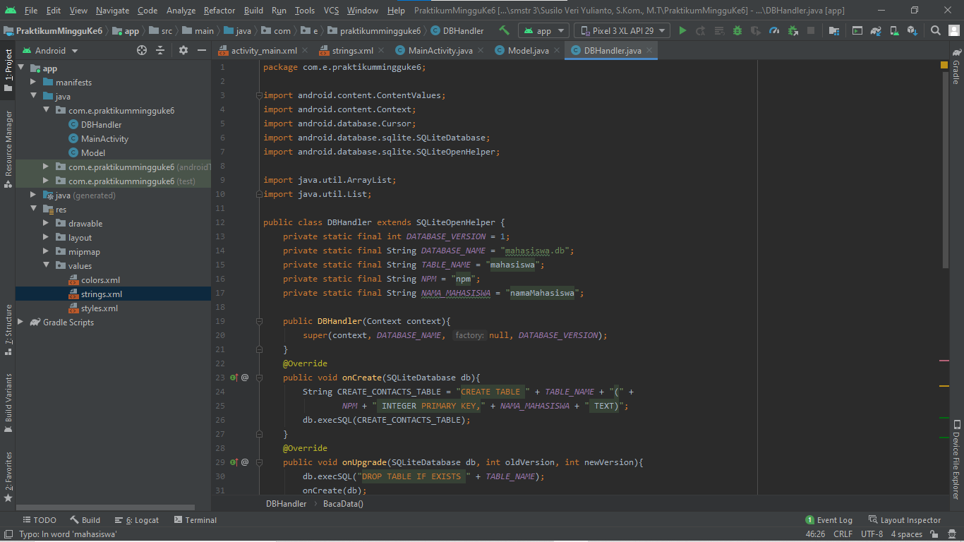

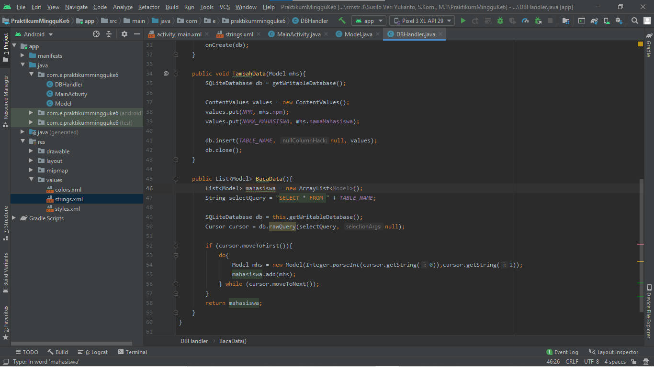

1. Buka file MainActivity.java, ubahlah kode program seperti gambar di bawah ini!

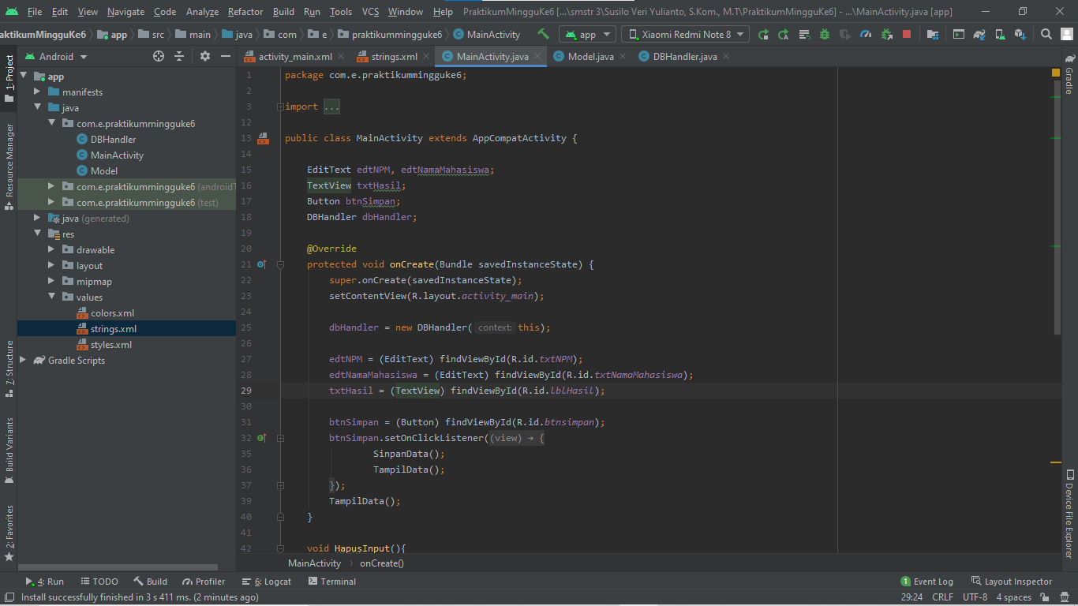

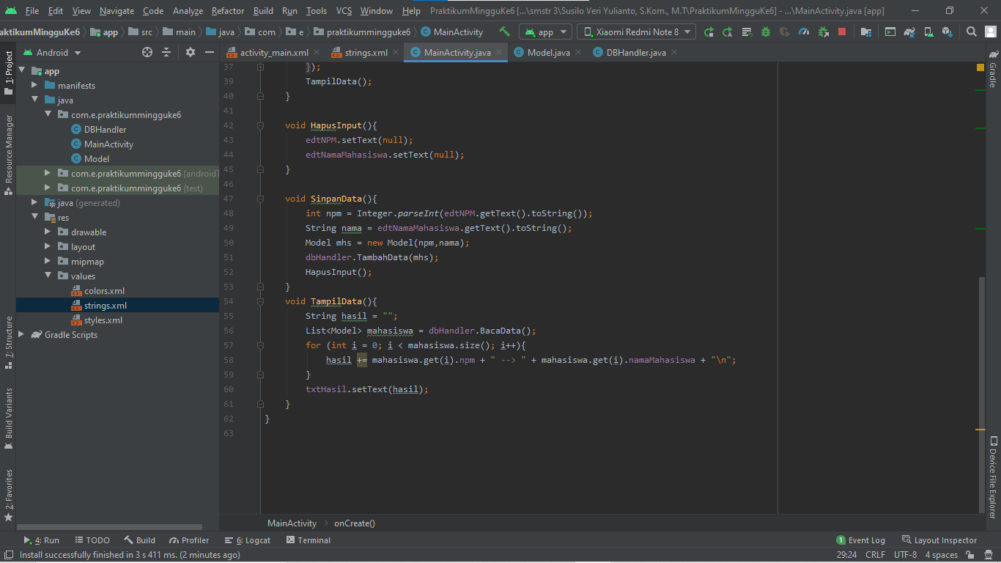

1. Jalankan aplikasi pada android smartphone atau emulator, amati dan analisa hasilnya.
2. Tugas 6.1

Pada percobaan 1, ubahlah tampilan data dari SQLite dengan menggunakan list sehingga tampilannya menjadi lebih menarik.

1. Melanjutkan percobaan 1
2. Masukkan gambar yang disukai dengan cara paste gambar pada drawable
3. Buka file res/layout/activity_main.xml dalam mode Code, ubah kodenya seperti pada gambar di bawah ini.

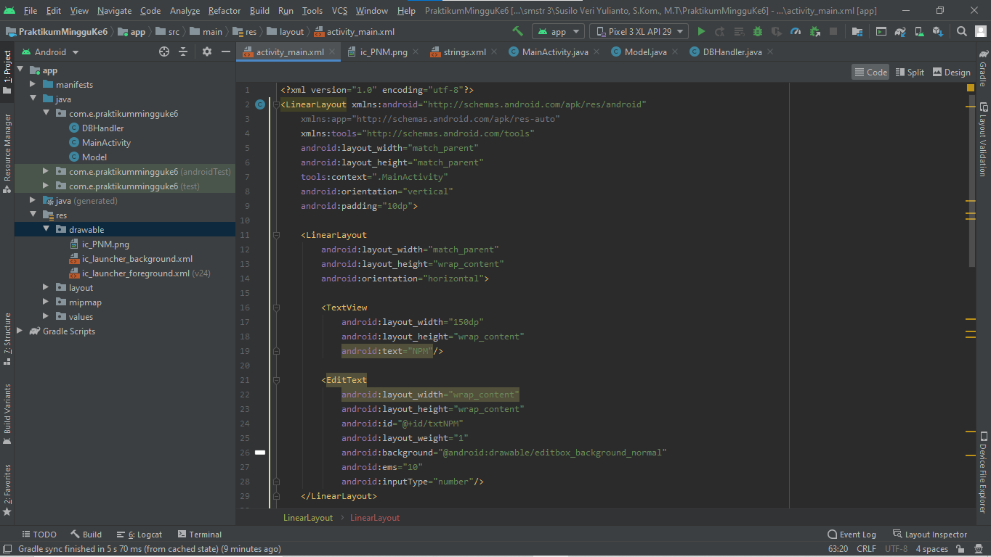

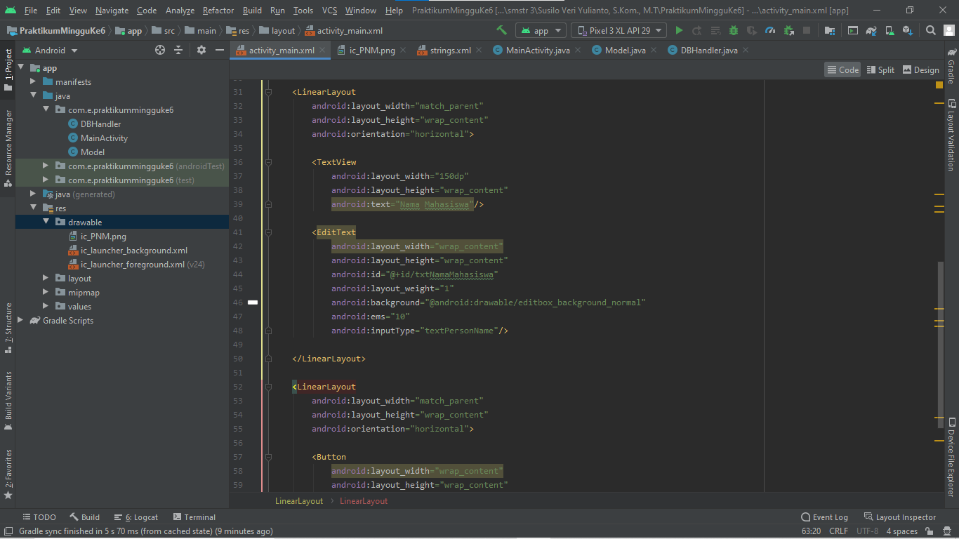

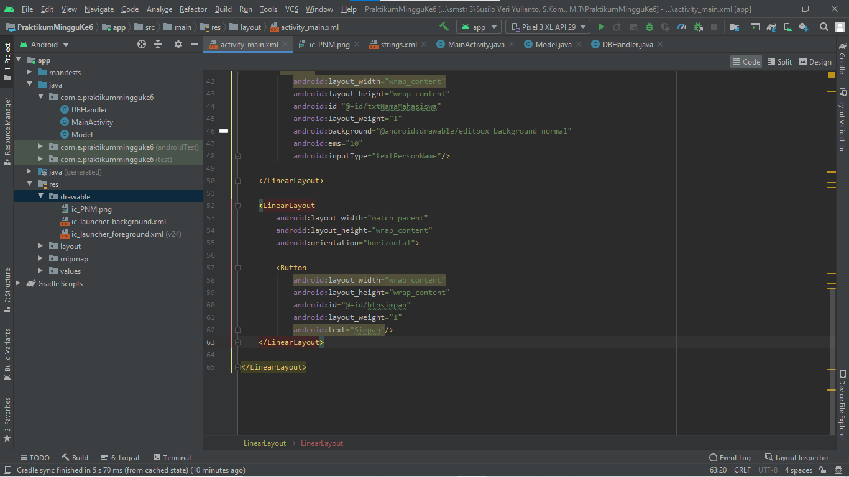

1. Buat Layout baru dengan nama list.xml, ubah kodenya seperti pada gambar di bawah ini.

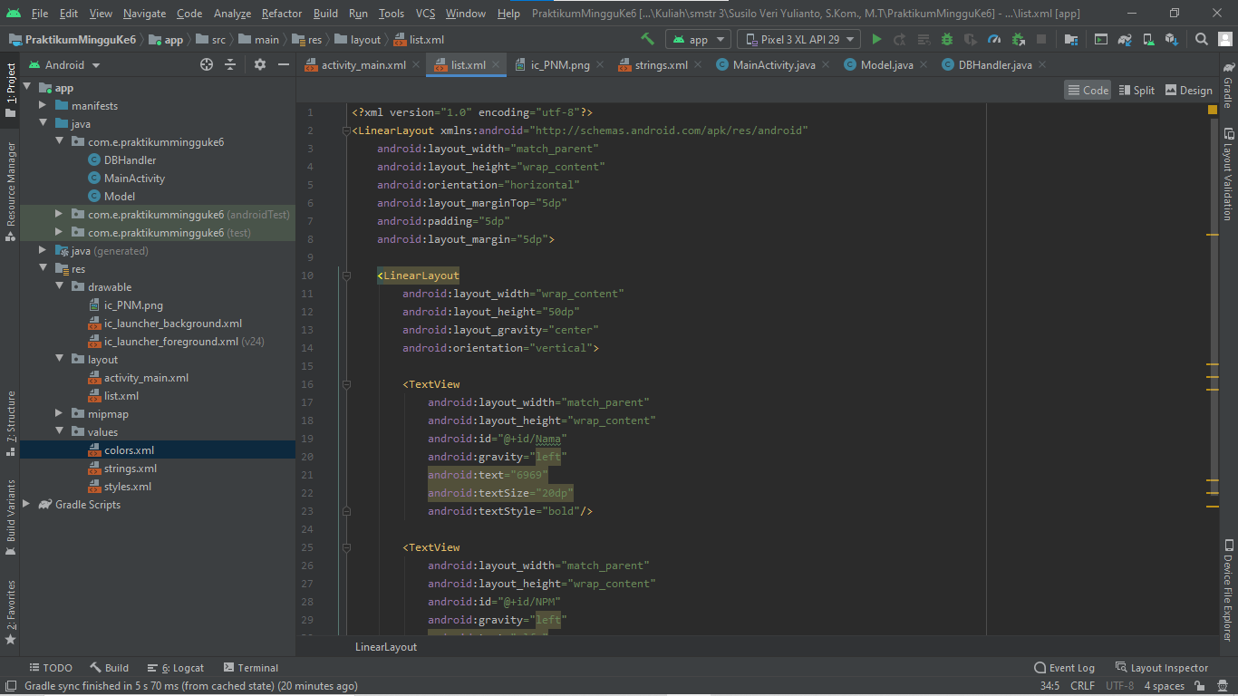

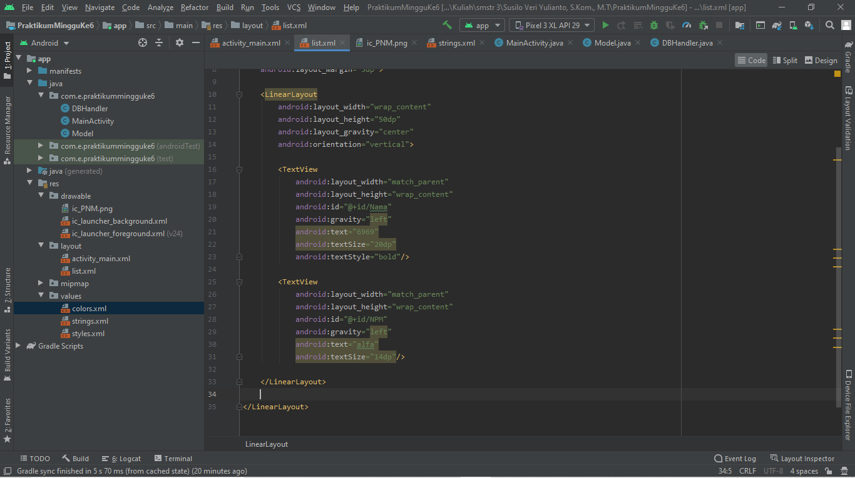

1. Buka kelas DBHandler.java, kemudian ubah kode program seperti gambar di bawah ini.

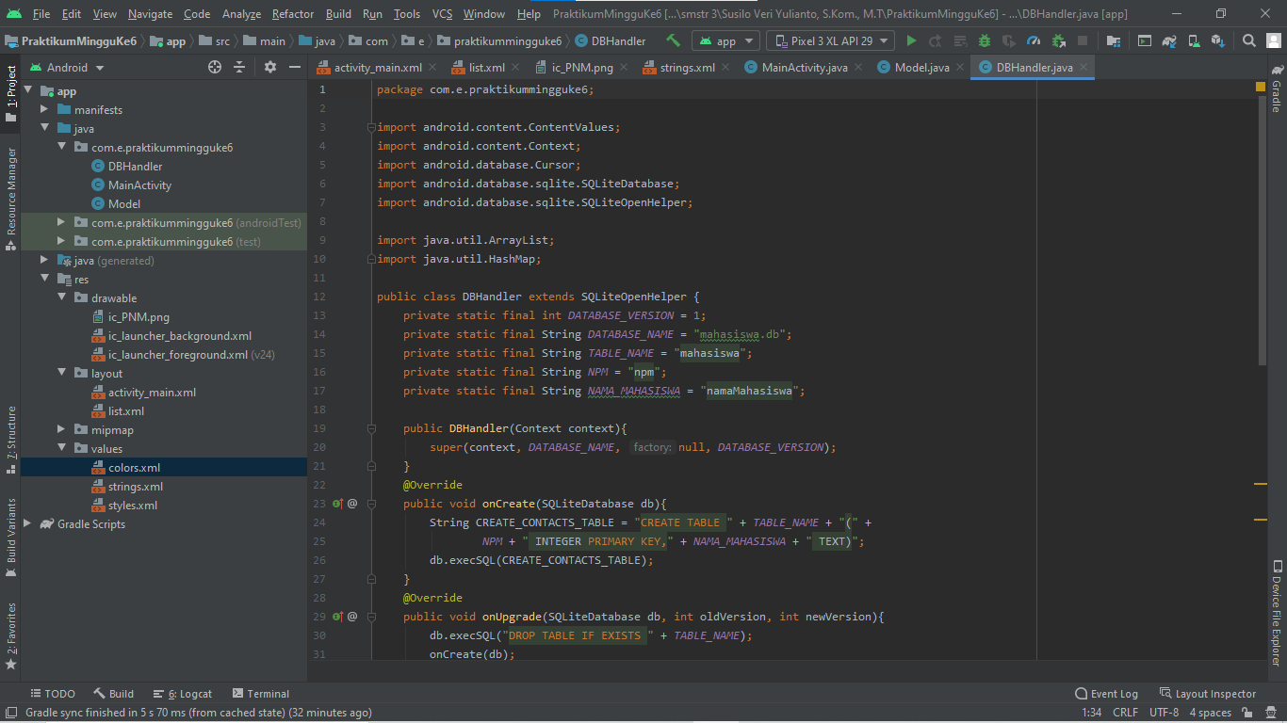

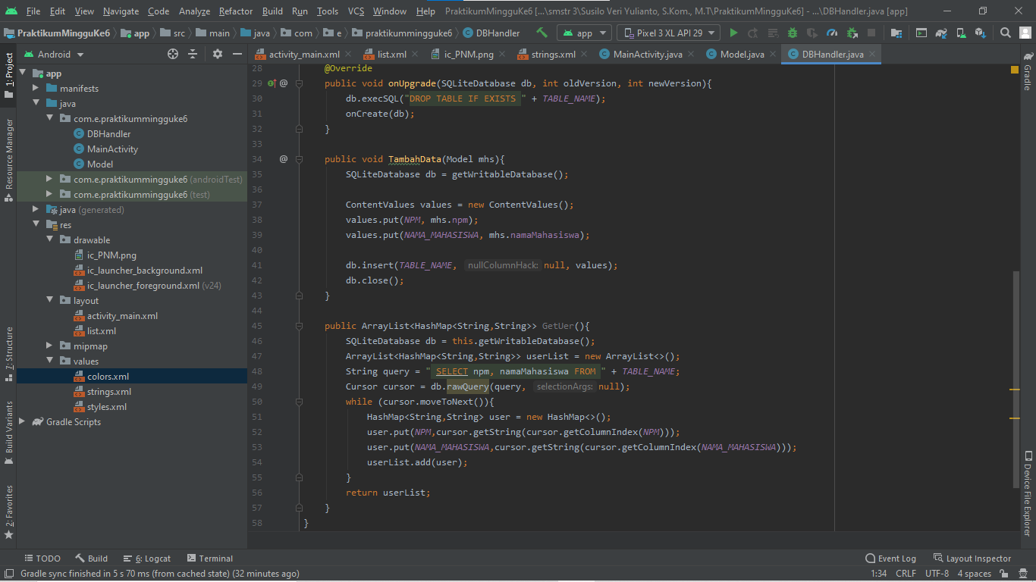

1. Buka file res/layout/activity_hasil.xml dalam mode Code, ubah kodenya seperti pada gambar di bawah ini.

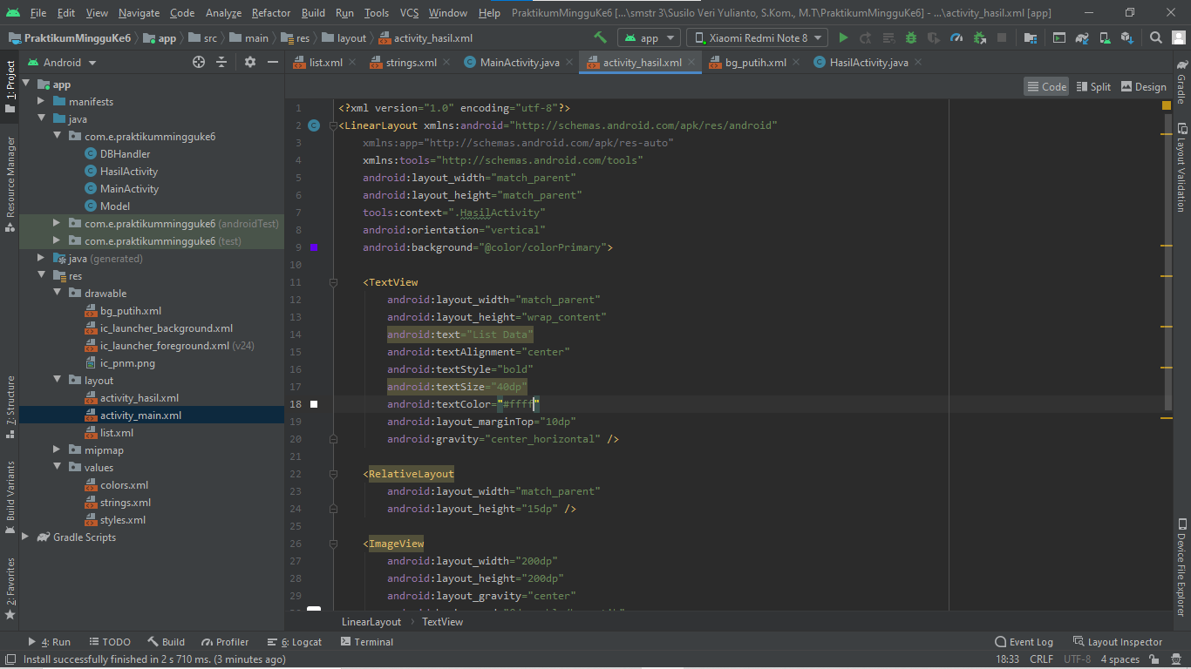

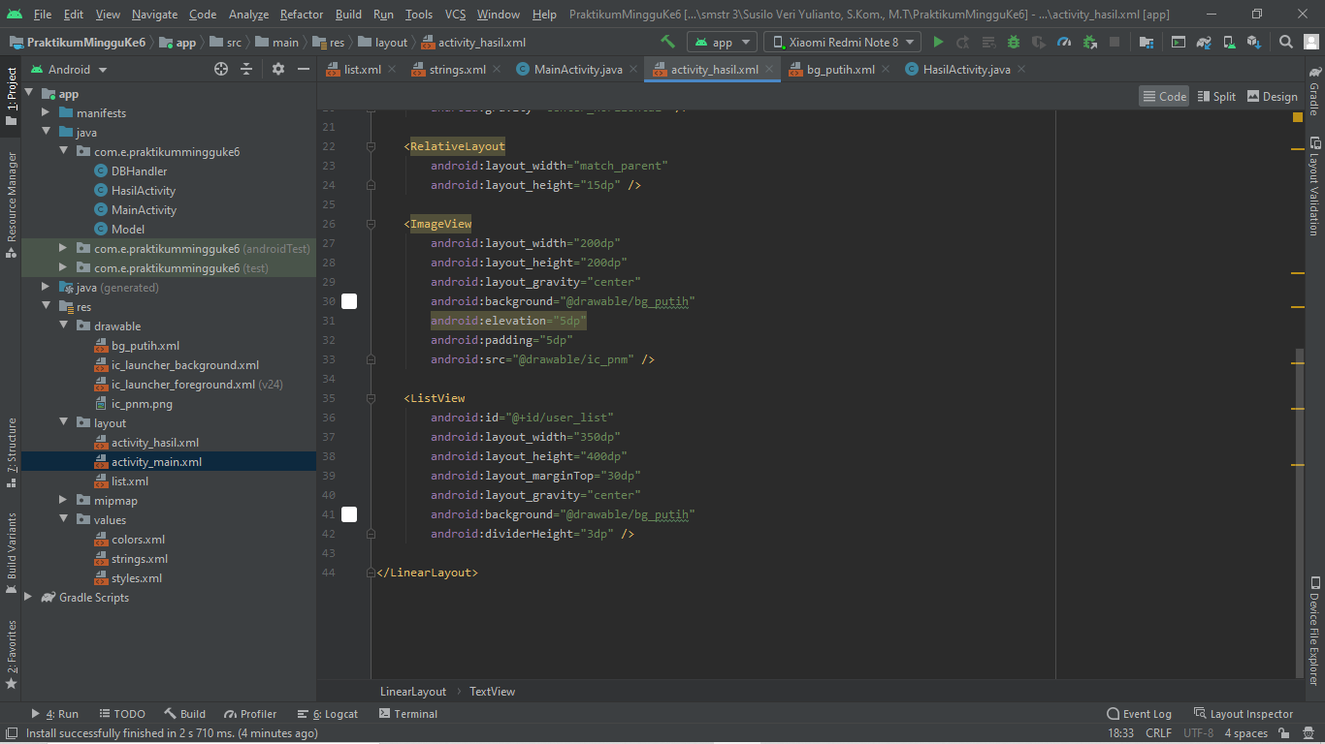

1. Buat New Activity dengan nama HasilActivity, ubah kodenya seperti pada gambar di bawah ini.

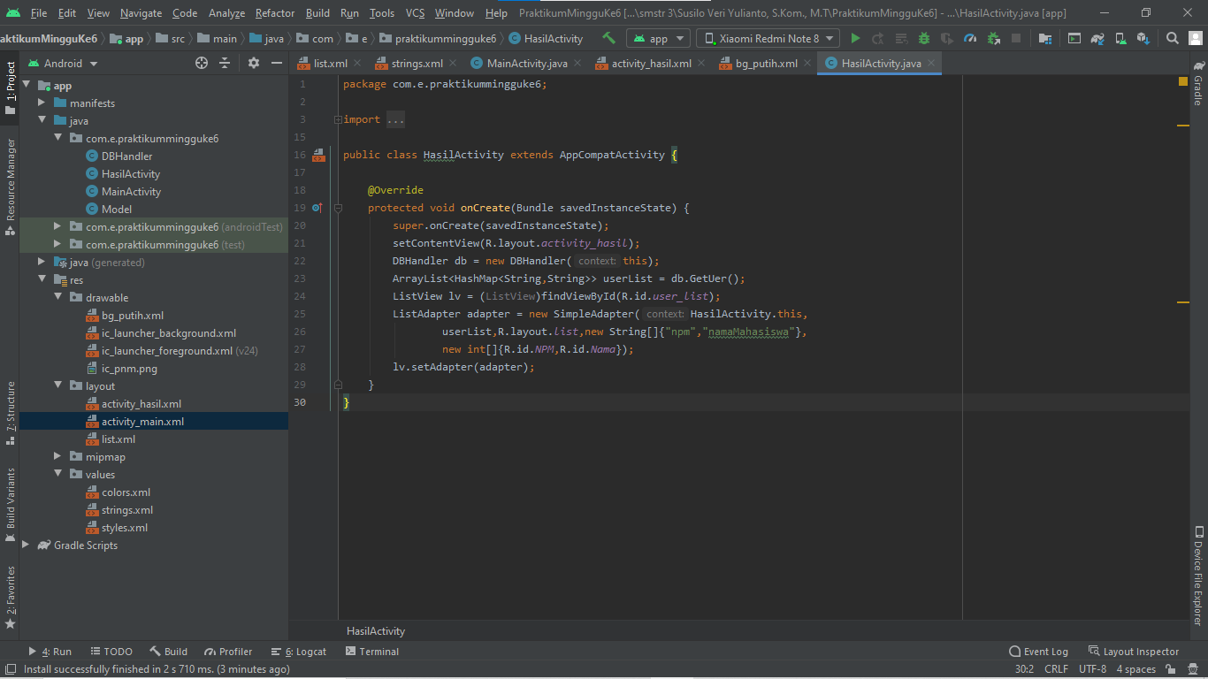

1. Buka file MainActivity.java, ubahlah kode program seperti gambar di bawah ini.

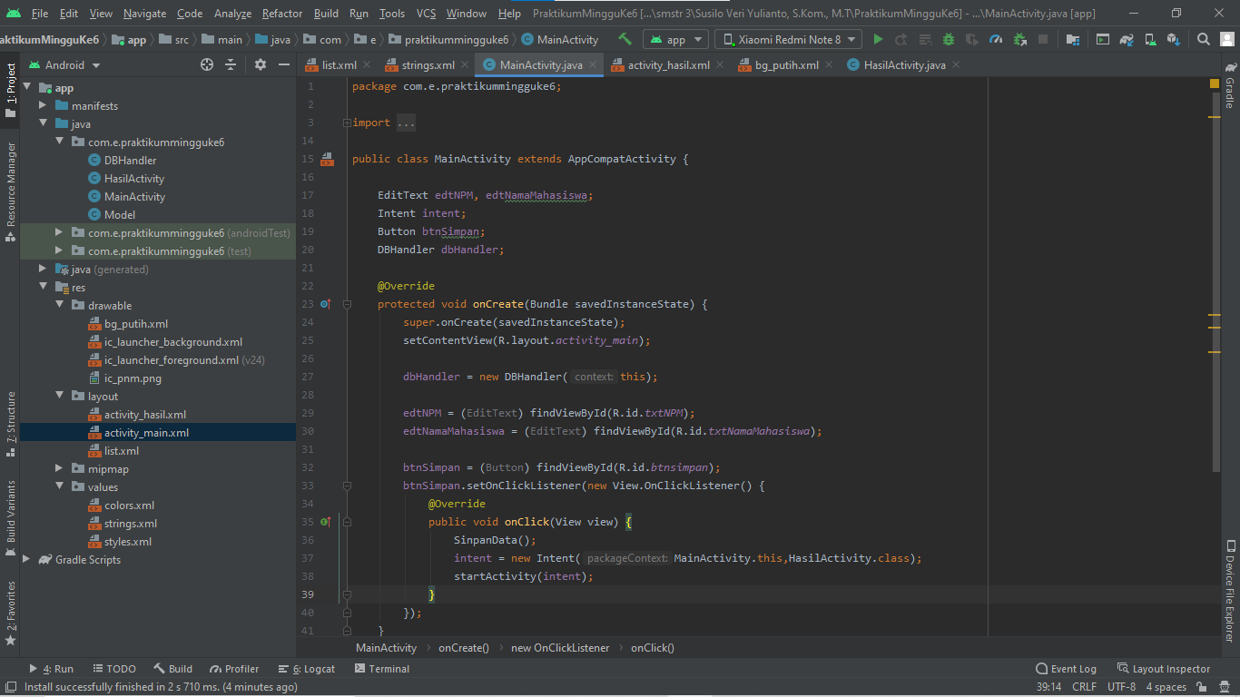

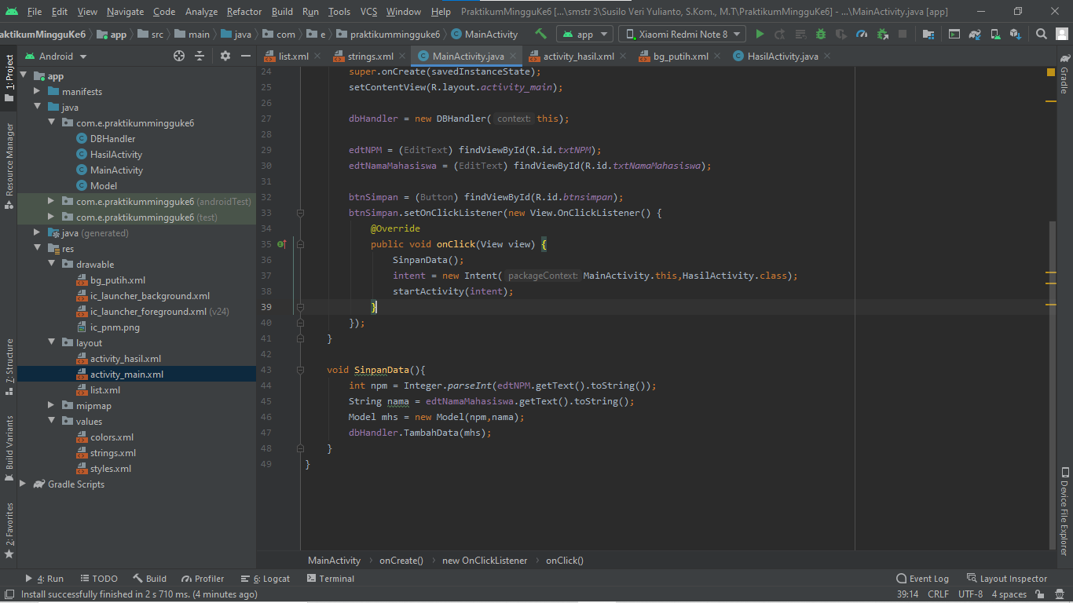

.

1. **Hasil Praktikum**

| **No** | **Screenshot** | **Analisa** |
| --- | --- | --- |
| 1. | Percobaan 1 |  |
| 2. | //Tugas 6.1 |  |

1. **Kesimpulan**

|  |  |
| --- | --- |
| Pengesahan Laporan Sementara | |
| Tanggal | Acc |
|  |  |